1. Название проекта | «Орден в моем доме»  #НЕ_позволим_переписать_историю  P.S. Научным обоснованием проекта является исследовательская работа, выполненная автором на тему: ««Учебная дисциплина «История» как среда формирования гражданской позиции у нового поколения»
2. География проекта | Российская Федерация  (проект участвовал во Всероссийском конкурсе «Большая перемена», где одержал победу)
3. Цели проекта | Формирование активной гражданской позиции у нового поколения на базе устойчивых знаний истории своей страны и своего края через вовлеченность в поисково-исследовательскую работу через простые, доступные и разнообразные задания.
4. Задачи проекта | 1. Научное обоснование методов и приемов, используемых при реализации Проекта (изучение специфики мышления детей «поколения Интернета», подбор приемов), изучение опыта отечественных и зарубежных педагогов.  2. Разработка макета Проекта (этапы реализации Проекта, мероприятия, измеряемые критерии оценки Проекта в действии).  3. Запуск Проекта («первые шаги исследователя наследия России», «письмо на Фронт», «сторителлинг в истории», «новостная студия»).  4. Мониторинг результатов от внедрения Проекта (% вовлеченных в проект, % качества знаний, % удовлетворенности, достижения), проведения коррекционных мероприятий.  5. Распространение опыта и продвижение проекта в СМИ.  6. Рекрутинг (школа модераторов, расширение команды Проекта)
5. Актуальность проекта в части реализации Послания Президента Российской Федерации Федеральному Собранию Российской Федерации | Послание Президента РФ ФС РФ (21 апреля 2021 года):  «Очень важно, чтобы для молодых людей ориентиром в жизни служили судьбы и победы наших выдающихся предков и, конечно, современников, их любовь к Родине, стремление внести личный вклад в её развитие. У ребят должна быть возможность в передовых форматах познакомиться с отечественной историей и многонациональной культурой, с нашими достижениями в сфере науки и технологий, литературы и искусства».
6. Актуальность проекта в части исполнения Указа Президента Российской Федерации от 7 мая 2018 г. № 204 «О национальных целях и стратегических задачах развития Российской Федерации на период до 2024 года» | Указ Президента РФ от 7 мая 2018 года № 204:  «- в сфере образования исходить из того, что в 2024 году необходимо обеспечить:  …воспитание гармонично развитой и социально ответственной личности на основе духовно-нравственных ценностей народов Российской Федерации, исторических и национально-культурных традиций;  - в сфере культуры обратить особое внимание на необходимость:  укрепления российской гражданской идентичности на основе духовно-нравственных и культурных ценностей народов Российской Федерации;»
7. Актуальность проблемы, в части реализации стратегических документов социально- экономического развития Российской Федерации (в том числе отраслевых) | Стратегия развития воспитания в РФ до 2025 года  II. Цель, задачи, приоритеты Стратегии  Приоритетами государственной политики в области воспитания  являются:  «…формирование у детей высокого уровня духовно-нравственного  развития, чувства причастности к историко-культурной общности  российского народа и судьбе России»
8. Актуальность проблемы, на решение которой направлен проект, в части реализации  стратегических документов социально-экономического развития конкретного региона*  (указать конкретный документ со ссылкой на пункт/часть/радел документа) | Стратегия развития воспитания обучающихся в Республике Татарстан на 2015-2025 годы, утверждена 17.06.2015 г.  VI Основные направления реализации Стратегии  Пункт 21 …  2) формирование патриотического сознания:  Укрепление веры в Россию, чувства личной ответственности за Отечество перед прошлыми, настоящими и будущими поколениями, социальной солидарности…
9. Социальная значимость проекта | Социальная значимость проекта неоспорима в свете последних геополитических событий:  - манипуляторы медеопространства выбрали объектом своих инсинуаций и фейковых вбросов именно новое поколение («поколение зумеров или поколение Интернета), наш проект:  - через вовлечение в изучение истории (нетрудозатраные, но интересные задания на входе в проект),  - через игровые технологии (изучение прессы, постов в СМИ и соотношение к архивными документами) обучает выявлять фейки,  тем самым,  - формирует устойчивую гражданскую позицию и иммунитет к манипулированию.
10. Новизна проекта | Новизна проекта в:  1. Оригинальности заданий: перевод изучения истории своего народа из учебника в жизнь обучающегося (его семья, знакомые, события вокруг него заменяют текст учебного материала и оживляют учебный контент).  2. Системности Проекта: обычно проект это разовое мероприятие, в данном случае, проект состоит из 4 этапов с серией логически связанных между собой мероприятий.  3. Соединение учебной и воспитательной работы: выполняя работу по истории или обществознанию, без излишних трудозатрат, которые обычно отпугивают обучающегося от участия во внеаудиторной работы, студент формирует портфолио своих личностных достижений (сертификаты, дипломы, информация в СМИ).
11. Краткое содержание проекта | Проект состоит из логически соединенных в единую систему серии мероприятий учебно-воспитательного характера:  1) На первом курсе в 1 семестре (на истории) студенты получают индивидуальное задание по изучению генеза по узкому направлению (например, «От Волжской Булгарии до Республики Татарстан: генез верхней одежды» или «От берестяных грамот до современных мессенджеров на земле Татарстана») – это позволяет вовлечь в поисковую деятельность обучающихся (роль автора Проекта Маврина Павла в формулировки тем, которые утверждаются с наставником – преподавателем истории Борзиловой Л.В.).  2) На основе выполненной работы (продуктом являются рисунки, доклады, презентации) проводится первый конкурс – студенты получают сертификаты участников и дипломы победителей в свое портфолио (роль автора проекта Маврина Павла - дизайн наградных документов, член жюри, совместно с наставником, разработка Положения о конкурсе, критериев оценки работ, освещение в СМИ, на сайте техникума).  3) Переход на вторую часть проекта: «Письмо на Фронт». Обучающийся должен выбрать участника Великой Отечественной войны (близкого члена семьи, а если такового нет, то иного участника военных событий) и написать ему письмо, в котором излагается информация об этом человеке, прописывается фрагмент материала из первой части (например, ребята изучают особенности верхней одежды участника войны (белые полушубки, камуфляж и т.п.), узнают, что на Меховом комбинате в Казани производили шапки-ушанки, рукавицы, шлемы для воинов и т.п., после чего, проводится конкурс (см. выше).  4) На первом курсе во 2 семестре (обществознание) ребята начинают готовиться к третьей части проекта: «новостная студия». При изучении разделов «Экономика», «Политика», «Право» обучающиеся (поделенные на группы), в начале пары рассказывают последние новости по событиям и достижениям Республики Татарстан, города Альметьевска и нашего техникума. Это позволяет не только социализировать ребят, обучить работать в команде, но и увидеть, сколько общество делает для тебя, твоего будущего; позволяет увидеть перспективность своей специальности, свое место в общечеловеческом развитии. (Роль автора проекта Маврина Павла в работе с модераторами по выстраиванию структуры презентации, подбору материала для урока).  5) Четвертая часть проекта продолжается в 1 семестре на 2 курсе (история). Ребята (подготовленные на 1 курсе), уверенно ведут пару самостоятельно (преподаватель лишь тьютор на занятии).  При реализации проекта выявляются ребята, склонные к участию в олимпиадах, конкурсах, конференциях, то есть, пятая часть Проекта – это индивидуальная работа с одаренными ребятами.  Представленный Проект Маврина Павла является победителем Всероссийского конкурса «Большая перемена».  В 2021-2022 году Павел запустил третий конкурс уже среди 2 курсов (лучшая работа в «новостной студии»), что позволит пополнить портфолио студентов.
12. Сроки реализации проекта | Проект был запущен в 2019-2020 учебном году и стал традицией техникума (вошел в план воспитательной работы техникума).  Ежегодно проект обновляется новыми заданиями с сохранением традиционных мероприятий.  Автор проекта (Маврин Павел) подготовил две группы модераторов:  - в 2020-2021 учебном году – Имаеву Юлию и Галимова Тимура,  - в 2021-2022 учебном году - Абдрахманову Динару и Пиянзина Никиту.  Обучение модераторов позволит продолжить проект в последующие годы (после выпуска из техникума Маврина Павла), сохранить преемственность поколений.
13. Команда проекта | Модератор и эксперт Проекта – Маврин Павел (студент 3 курса ГАПОУ «АПТ»  Куратор Проекта – преподаватель социально-гуманитарных дисциплин Борзилова Л.В.  Эксперт Проекта – первый заместитель директора по учебно-воспитательной работе Ганиев Р.М.  Модераторы:  - Галимов Тимур и Имаева Юлия (по 2 курсам),  - Абдрахманова Динара и Пиянзин Никита (по 1 курсам)  - старосты 1 и 2 курсов.
14. Лица, оказывающие административную, информационную, консультационную, методическую поддержку и т.д.* (например: директор школы, заместитель директора  школы, ректор, мама, папа и т.д.) | 1. Проект официально включен в :план воспитательной работы ГАПОУ «Альметьевский политехнический техникум» (поддерживается на уровне первого заместителя директора по учбено-воспитательной работы Ганиевым Р.М., акт внедрения Проекта – прилагается),  2. Часть мероприятий, организуемых и проводимых командой проекта включены в план работы Управления по делам детей и молодежи Альметьевского муниципального района (поддерживается на уровне начальника Управления ДДМ АМР РТ Фасхутдиновым И.Р. – подтверждающий документ прилагается)  3. Проект был презентован на площадке Всероссийского конкурса «Большая перемена» и получил высокую оценку от Председателя Общероссийской общественной организации «Российское Содружество Колледжей» А.Н. Актуганова – рекомендация прилагается)
План реализации проекта | Дорожная карта ПРОЕКТА  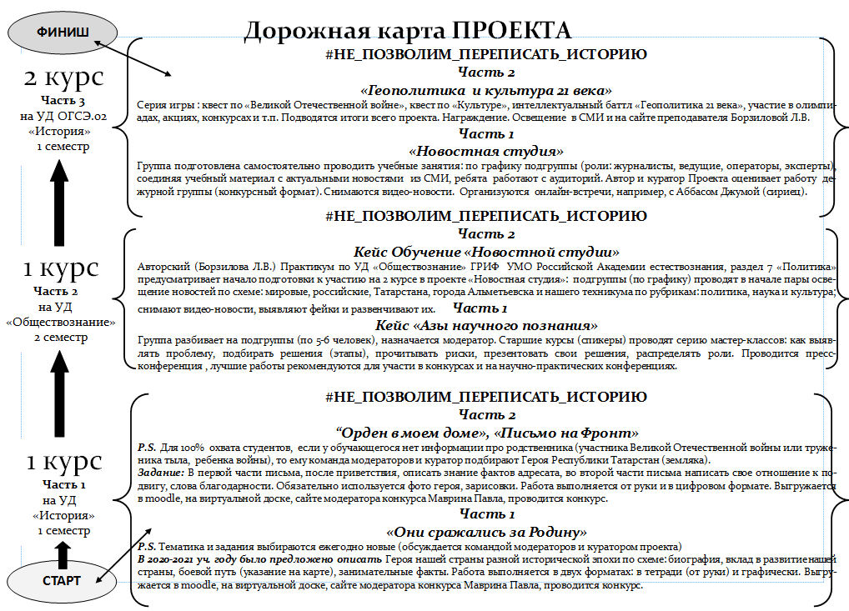
Ожидаемые результаты | - повышение уровня качества знаний по предметам история и обществознание (срезы, олимпиады, квесты, акции)  - повышение уровня удовлетворённости от занятий истории и обществознания (опрос)  - повышение активности участия в конкурсах, конференциях квестах, патриотической направленности (портфолио достижений)  - интеллектуальна и эмоциональная устойчивость перед фейковыми вбросами в СМИ (опросы, эссе, посты в соц сетях)
Обоснование перспектив перехода проекта на самофинансирование (если это  подразумевается) | Проект не носит коммерческого характера
Система контроля качества и результативности реализации проекта | 1. Срезы знаний по истории и обществознанию (тесты)  2. Мониторинг удовлетворенности (опросы)  3. Конкурсы (в рамках Проекта для мотивирования проводятся серия конкурсов) – 100 % вовлеченность  4. Мониторинг результатов участия в предметных олимпиадах  5. Мониторинг активности и результативности участия в конкурсах и конференциях  Все результаты объективно отражены в портфолио участников проекта на сайте ГАПОУ «АПТ»
Информационное сопровождение хода реализации проекта (в том числе наличие группы  проекта в социальных сетях, наличие собственных информационных ресурсов) | В реализации проекта задействованы следующие виртуальные площадки:  1) сайт автора проекта Маврина Павла «Орден в моем доме»  Режим доступа: https://order-in-my-house.wixsite.com/order-in-my-house  2) сайт преподавателя истории Борзиловой Л.В.,  Режим доступа: https://borzilova.ru/category/нирс-проектная-деятельность/проект-маврина-павла-2019-2021-гг-орден-в-моем/  3) система moodle в курсе «История» раздел «проектная часть» ГАПОУ «Альметьевский политехнический техникум»,  4) виртуальная доска padlet «ИС-201, ИС-202, ИС-192 - Проект Маврина Павла к 75-летию Победы Сделано с уважением».
Публикации автора проекта на профильную тему | 1. Публикация в Сборнике материалов Республиканского конкурса проектно-исследовательских работ «Созидаем будущее» среди студентов профессиональных образовательных организаций Республики Татарстан, номинация «Военно-патриотические проекты», работа на тему: «Проект по истории к 76-летию Победы над нацизмом «ОРДЕН В МОЕМ ДОМЕ», где проект занял 1 место.  2. Публикация в Сборнике VII Республиканской студенческой научно-практической конференции «Интеллектуальный потенциал молодежи XXI века», номинация «Ценностные ориентации современной молодежи», где проект занял 1 место.  3. Публикация тезисов в Сборнике Конкурса научно-исследовательских работ (проектов) «Молодость, творчество, современность» в секции «Социально-гуманитарные дисциплины», где проект занял 1 место.  4. Публикация тезисов в Сборнике V Всероссийской конференции «Знание. Наука. Творчество». Номинация: «Гуманитарные дисциплины. Педагогика», Проект занял 1 место.  5. Публикация материалов XIII Республиканского конкурса научно-исследовательских работ (проектов) «Новое поколение-2021», секция «Исследование современных социально-экономических процессов»  6. Публикация в Сборнике тезисов Всероссийского конкурса «Студент — исследователь»
Возможность тиражирования проекта в других субъектах Российской Федерации или на  международном уровне | Риски реализации Проекта и предложения по их устранению  Риски Предложения по устранению рисков  1. Технические риски: - перегруженность виртуальной доски создавала затруднения в ее редактировании, - «подвисание» сайта при работе с контентом. 1. Технические риски: - задействовать дополнительные виртуальные доски, - перейти на платный хостинг.  2. Временные риски: - много времени уходит на изучение каждой работы для последующего сравнительного анализа. 2. Временные риски: - вывешивание каждой работы для публичного обсуждения на виртуальной доске, проведение конкурса.  Наш опыт может быть использован всеми образовательными организациями России и стран СНГ, так как он интересен (по содержанию) и доступен (по воспроизведению).
Бюджет проекта (указываются все расходы) | 1. Оплата хостинга и домена сайта Борзиловой Л.В. (1370+823 = 2193 рубля – сумма увеличивается ежегодно)  2. Оплата документов:  - сертификатов каждому участнику Проекта (до 15 000 за год)  - дипломы Победителей (до 7 000 за год)  Итого: около 25 000 за один учебный год  Пример Диплома  